11 令牌颁发方式 之 客户端凭证模式

柿子要挑软的捏，客户端凭证模式最简单，我们先来看看它是怎么玩的。

Client Credentials（客户端凭证模式）

好像真的简单到没什么好说的，客户端凭证模式就是只需要客户端信息，只要通过了客户端认证那一关，就能拿到令牌。（我们在之前客户端认证系列文章中，大都是用的这种模式测试）

示例

环境准备

授权服务器

基于 快速搭建一个授权服务器 文章中的示例，修改 SecurityConfiguration 中 registeredClientRepository() 方法，如下：

@Bean

public RegisteredClientRepository registeredClientRepository() {

RegisteredClient registeredClient = RegisteredClient.withId(UUID.randomUUID().toString())

.clientId("client1")

.clientSecret("{noop}secret1")

// 客户端认证方式

.clientAuthenticationMethod(ClientAuthenticationMethod.CLIENT_SECRET_POST)

// 令牌颁发方式

.authorizationGrantType(AuthorizationGrantType.CLIENT_CREDENTIALS)

.build();

return new InMemoryRegisteredClientRepository(registeredClient);

}

测试

使用Postman测试，在Body栏，填入’grant_type=client_credentials’、client_id、client_secret，发送请求。

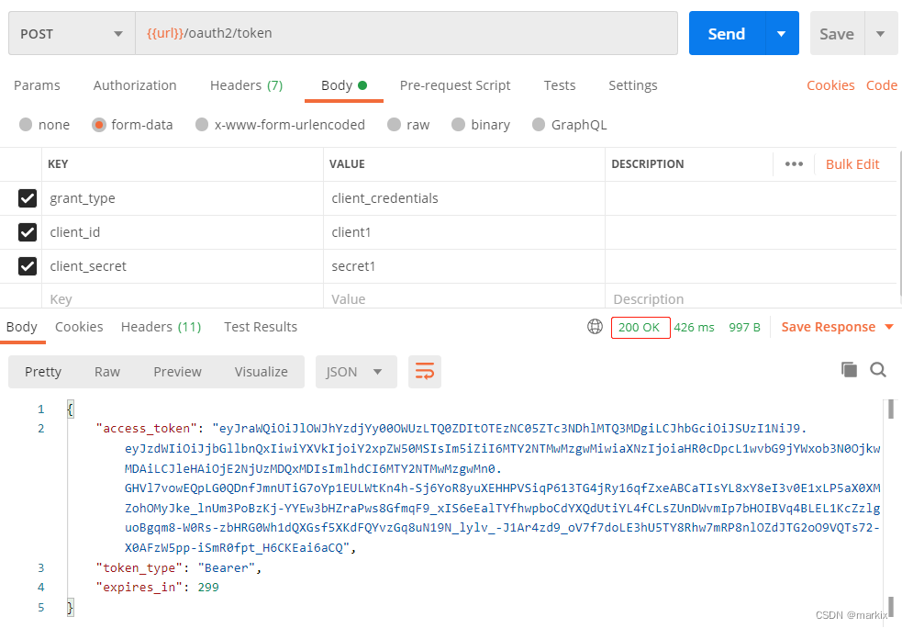

如上，成功获取到令牌（access_token）。这就是客户端模式，就是这么简单。

源码分析

OAuth2ClientCredentialsAuthenticationConverter

判断请求参数 grant_type 的值是否为 client_credentials，若是，则构建 OAuth2ClientCredentialsAuthenticationToken。

OAuth2ClientCredentialsAuthenticationProvider

核心就是生成令牌，没啥了。

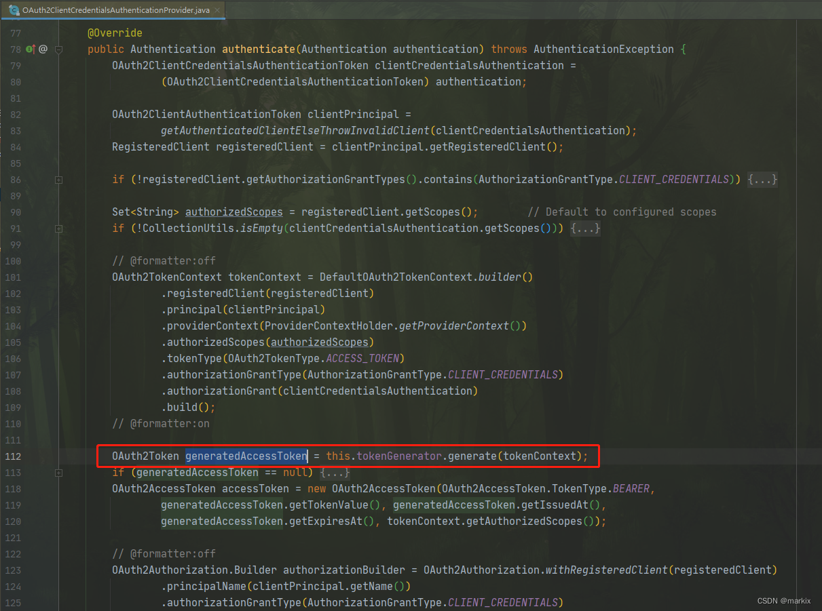

end